Trabajo Práctico Grupal · Informe de investigación aplicada

¿El dinero compra el éxito en la Premier League?
La relación entre el gasto neto en el mercado de pases y la posición final: un contraste entre las temporadas 2005-06 y 2025-26
Valentino Camargo · Pedro Bautista Semo Orsi · Martín Ezequiel Raber · Emilio Ezequiel Waisman · Francisco Tomas Beronich
Laboratorio de Métodos Cuantitativos Aplicados a la Gestión
Tecnicatura en Gestión y Análisis de Datos en Organizaciones · FCE UBA
Noviembre de 2026
Índice
1. Resumen 2
2. Introducción 2
3. Datos y metodología 2
4. Resultados 3
4.1 Contexto: el encarecimiento del mercado 3
4.2 Gasto y posición en 2005-06 y 2025-26 4
4.3 La serie completa de 21 temporadas 5
5. Conclusiones 5
6. Reflexión metodológica 6
Índice de figuras y tablas
Figura 1. Evolución del gasto bruto y neto total de la Premier League, 2005-06 a 2025-26 3
Figura 2. Gasto neto y posición final de cada club en 2005-06 y 2025-26 4
Figura 3. Aciertos Top 4 y posición promedio de los 5 clubes que más gastaron, por temporada 5
Figura 4. Gasto neto acumulado 2005-06 a 2025-26 y posición promedio de cada club 5
Tabla 1. Variables principales del análisis 3
Tabla 2. Gasto neto por grupo de la tabla (millones de €) 4
Tabla 3. Alineación entre gasto neto y posición final 4

Resumen
Este trabajo indaga si el gasto neto en el mercado de pases se asocia con la posición final en la Premier League y cómo cambió esa relación entre las temporadas 2005-06 y 2025-26. Se construyeron dos bases propias mediante web scraping de Transfermarkt (420 observaciones club-temporada cada una), que se validaron y unieron por temporada y club, y se analizaron con estadísticos agrupados, rankings de gasto dentro de cada temporada y gráficos. El gasto neto se asocia de forma positiva pero imperfecta con la posición: en ambas temporadas 2 de los 4 clubes que más gastaron terminaron Top 4, y la brecha promedio entre puesto de gasto y puesto en la tabla pasó de 4.1 a 5.3 puestos (6.7 esperables por azar). El vínculo se aflojó levemente, sin evidencia de un cambio de paradigma.
Palabras clave: Premier League; mercado de pases; gasto neto; desempeño deportivo; análisis exploratorio de datos.

Introducción
En el fútbol profesional, el mercado de pases es la principal herramienta con la que los clubes convierten recursos financieros en plantel. La Premier League es un caso especialmente interesante por la magnitud de los montos y por la desigualdad de recursos entre sus clubes. La pregunta es de gestión de organizaciones deportivas: de la respuesta depende si el gasto neto es un buen indicador del desempeño o si hay margen para que clubes con menor gasto alcancen posiciones altas.
El análisis usa dos datasets de elaboración propia, construidos mediante web scraping de Transfermarkt: uno de posiciones (rendimiento deportivo) y otro de gastos (rendimiento financiero en el mercado de pases). Ambos cubren 20 clubes por temporada entre 2005-06 y 2025-26, con montos en millones de euros corrientes.
Se contrastan la primera y la última temporada de la serie, que además son las de menor y mayor gasto bruto total de la liga (505.45 y 4061.22 millones de euros). En 2005-06 el campeón fue Chelsea, club que desde 2003 contaba con el capital de su propietario, Román Abramóvich; la temporada 2025-26 se disputó bajo las reglas de rentabilidad y sostenibilidad de la liga (Profitability and Sustainability Rules, PSR). La elección se basó en el período cubierto y en el volumen de gasto, no en el resultado de la relación entre gasto y tabla, y las 21 temporadas se usan como marco de referencia.
Pregunta principal: ¿cuál es la relación entre el gasto neto en fichajes y la posición final en la tabla de la Premier League, y cómo cambió esa relación entre las temporadas 2005-06 y 2025-26? Los datos permiten describir asociaciones, pero no establecer causalidad ni medir la calidad del reclutamiento.

Datos y metodología
Cada base tiene 420 filas (20 clubes × 21 temporadas), una por club y temporada, identificadas por la combinación temporada–club. Las variables principales se resumen en la Tabla 1; la central es el gasto neto (gasto bruto menos ingresos), que es positivo cuando el club invirtió más de lo que recuperó. Antes del análisis se verificó que no hubiera nulos ni duplicados, que los 420 pares club–temporada existieran en ambas tablas y que las columnas derivadas fueran coherentes con sus componentes. La única inconsistencia son tres deducciones reales de puntos (Everton y Nottingham Forest en 2023-24, Portsmouth en 2009-10). Además, 21 filas (5 %) tienen ingresos iguales a 0: se revisaron una por una y en todas Transfermarkt muestra un guion, por lo que los archivos reproducen la fuente. Una fila tiene gasto bruto igual a 0 (Tottenham, 2018-19).
Se aplicaron cuatro transformaciones: (i) unión de ambas bases con pd.merge() sobre temporada y club, que conservó las 420 filas; (ii) filtrado de las temporadas 2005-06 y 2025-26, que dio un dataset de estudio de 40 filas; (iii) la columna costo_por_punto; y (iv) la columna grupo_tabla, creada con pd.cut(). Como los euros de ambas épocas no son comparables, se calculó además un ranking de gasto dentro de cada temporada y tres medidas simples de alineación entre gasto y tabla, comparadas con su valor esperable por azar: los aciertos Top 4 (de los 4 clubes que más gastan, cuántos terminan Top 4; 0.8 por azar), la posición promedio de los 5 que más gastan (10.5) y la brecha promedio entre puesto de gasto y puesto en la tabla (6.7 puestos).
El trabajo se realizó en Python, dentro de Google Colab, con pandas y numpy para el procesamiento y matplotlib y seaborn para los gráficos, exportados como imagen con plt.savefig().
Tabla 1. Variables principales del análisis
Variable | Definición | Unidad
posicion | Puesto final en la tabla (1 = campeón, 20 = último) | puesto
puntos | Puntos finales, incluidas las deducciones por sanciones | puntos
gasto_bruto | Dinero pagado por los jugadores incorporados en la temporada | millones de €
ingresos | Dinero recibido por los jugadores que salieron del club | millones de €
gasto_neto | gasto_bruto − ingresos (variable central) | millones de €
costo_por_punto* | gasto_neto / puntos | millones de € por punto
grupo_tabla* | Top 4 (puestos 1–4), Media tabla (5–17) y Descenso (18–20) | categoría
rank_gasto* | Puesto del club según su gasto neto dentro de la temporada (1 = el que más gastó) | puesto
Nota: * variable derivada. Además se usaron temporada y club (claves), partidos, ganados, empatados, perdidos, goles_favor, goles_contra, dif_goles, altas, bajas y balance.

Resultados

Contexto: el encarecimiento del mercado
El mercado de pases se encareció de forma muy marcada (Figura 1). El gasto bruto total de la liga pasó de 505.45 millones de euros en 2005-06, el mínimo de la serie, a 4061.22 millones en 2025-26 (unas 8 veces más); el gasto neto total pasó de 268.55 a 1633.14 millones (unas 6 veces), con su pico en 2022-23 (2150.87 millones). El costo por punto promedio subió de 0.23 a 1.44 millones y los clubes con superávit en traspasos pasaron de 1 a 5. En cambio, el dinero no se concentró más: los 6 clubes que más gastan hacían el 61.4 % del gasto bruto en 2005-06 y el 48.2 % en 2025-26. Como los euros de ambas épocas no son comparables, la asociación con la posición se mide con puestos y grupos dentro de cada temporada.
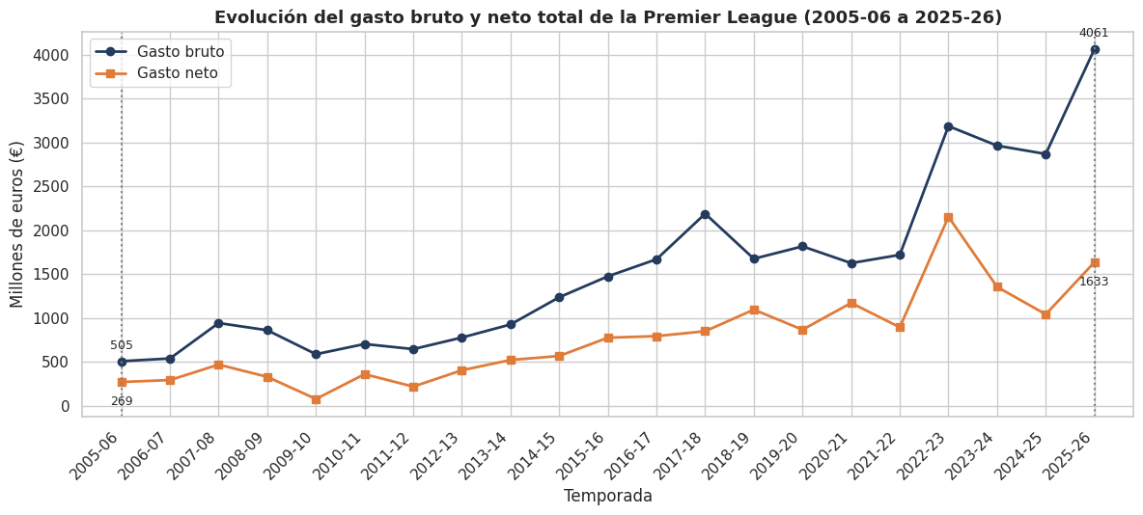
Figura 1. Evolución del gasto bruto y neto total de la Premier League, 2005-06 a 2025-26
Fuente: elaboración propia con datos de Transfermarkt.

Gasto y posición en 2005-06 y 2025-26
En ambas temporadas el gasto neto promedio baja a medida que se desciende en la tabla (Tabla 2). La brecha entre el Top 4 y la zona de descenso pasó de unos 26 a unos 145 millones de euros, pero la ventaja relativa del Top 4 sobre la media tabla no creció: fue de 3.3 veces en 2005-06 y de 2.5 veces en 2025-26.
Tabla 2. Gasto neto por grupo de la tabla (millones de €)
Grupo | Clubes | 2005-06 promedio | 2005-06 mediana | 2025-26 promedio | 2025-26 mediana
Top 4 (1–4) | 4 | 31.7 | 24.5 | 168.3 | 182.0
Media tabla (5–17) | 13 | 9.6 | 10.1 | 68.3 | 102.8
Descenso (18–20) | 3 | 5.5 | 6.0 | 23.8 | 56.3
Fuente: elaboración propia con datos de Transfermarkt.
La Figura 2 muestra a cada club por separado. En 2005-06 los puntos bajan de forma bastante ordenada: Chelsea, el club que más gastó en neto, fue campeón. En 2025-26 la nube es más desordenada: Tottenham, cuarto en gasto neto (182.9 millones), terminó 17º; Aston Villa fue 4º con solo 25.7 millones y Bournemouth terminó 6º con gasto neto negativo (−129.3 millones). Aun así, el campeón, Arsenal, fue de nuevo el club de mayor gasto neto.
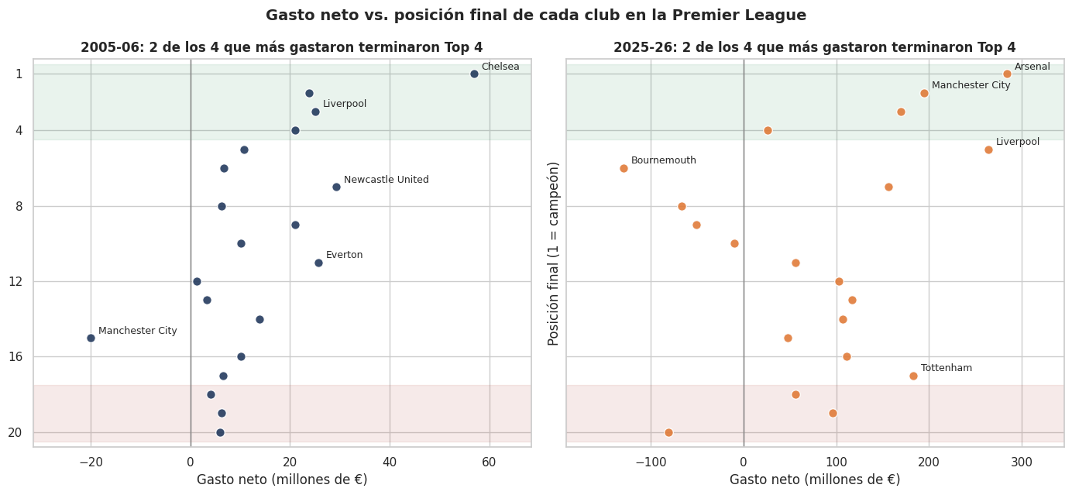
Figura 2. Gasto neto y posición final de cada club en 2005-06 y 2025-26
Fuente: elaboración propia con datos de Transfermarkt.
Las medidas simples (Tabla 3) resumen esta lectura: en ambas temporadas 2 de los 4 clubes que más gastaron terminaron Top 4 (Chelsea y Liverpool en 2005-06; Arsenal y Manchester City en 2025-26), y la brecha promedio pasó de 4.1 a 5.3 puestos, siempre por debajo de los 6.7 esperables por azar.
Tabla 3. Alineación entre gasto neto y posición final
Medida | 2005-06 | 2025-26 | Promedio 21 temporadas | Valor por azar
Aciertos Top 4 (de 4) | 2 | 2 | 1.5 | 0.8
Posición promedio de los 5 que más gastan | 4.8 | 5.6 | 7.6 | 10.5
Brecha promedio gasto–tabla (puestos) | 4.1 | 5.3 | 5.8 | 6.7
Puesto de gasto del campeón | 1 (Chelsea) | 1 (Arsenal) | 1.º en 4 de 21 | –
Fuente: elaboración propia con datos de Transfermarkt.

La serie completa de 21 temporadas
Para ubicar ambas temporadas en perspectiva se calcularon las mismas medidas en toda la serie (Figura 3). Los 4 clubes que más gastaron acertaron en promedio 1.5 veces el Top 4, casi el doble del azar pero lejos de 4: nunca hubo 4 aciertos, solo 2014-15 tuvo 3 y en 2021-22 y 2024-25 no hubo ninguno. La brecha fue menor que la esperable por azar en 18 de las 21 temporadas; 2005-06 es la más alineada y 2025-26 es un valor habitual. El campeón fue el mayor gastador neto en solo 4 temporadas (2005-06, 2013-14, 2017-18 y 2025-26) y en 11 ganó sin estar entre los cinco que más gastaron, como Chelsea en 2014-15 o Liverpool en 2019-20.
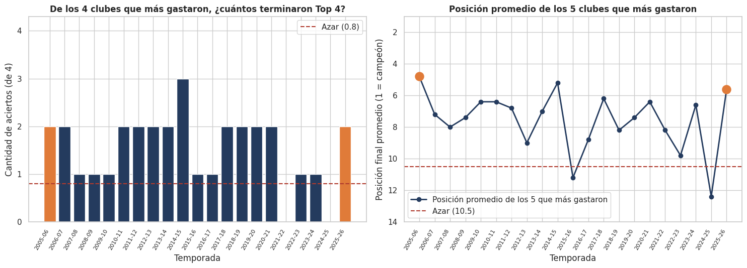
Figura 3. Aciertos Top 4 y posición promedio de los 5 clubes que más gastaron, por temporada
Fuente: elaboración propia con datos de Transfermarkt.
El panorama cambia al acumular el gasto (Figura 4). Entre los clubes con al menos 10 temporadas, los seis de mayor gasto neto acumulado (Manchester City, Manchester United, Chelsea, Arsenal, Tottenham y Liverpool) son también los seis con mejor posición promedio (entre 3.9 y 6.4); el resto se ubica entre 9.6 y 15.8. Everton y Leicester rindieron por encima de lo que gastaron; Newcastle y West Ham, por debajo.
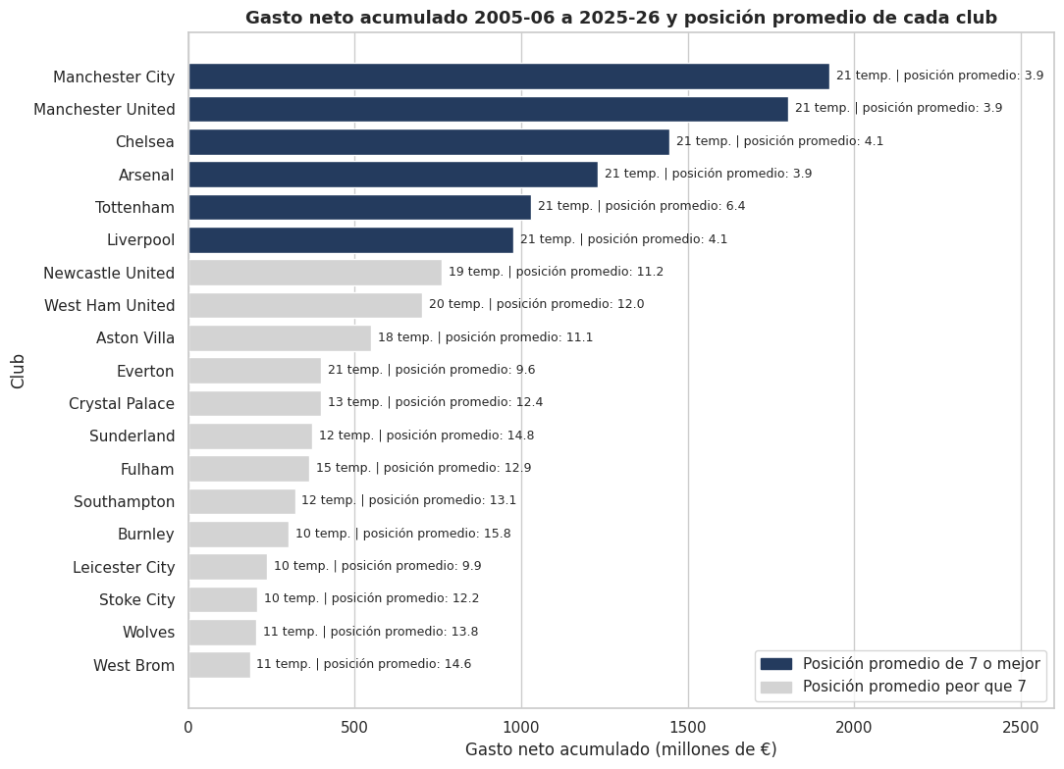
Figura 4. Gasto neto acumulado 2005-06 a 2025-26 y posición promedio de cada club
Fuente: elaboración propia con datos de Transfermarkt.

Conclusiones
El gasto neto en el mercado de pases se asocia de forma positiva pero imperfecta con la posición final: ayuda, pero no determina. Entre 2005-06 y 2025-26 el vínculo se aflojó levemente (brecha de 4.1 a 5.3 puestos, contra 6.7 por azar), pero 2025-26 está dentro de lo habitual de la serie, por lo que no hay evidencia de un cambio de paradigma. Lo que sí cambió es la escala: el gasto bruto total creció unas 8 veces en términos nominales. El gasto de una sola temporada no decide el campeonato, pero el gasto sostenido en el tiempo distingue a los clubes de la cima.
Limitaciones. (1) Contrastar solo dos temporadas puede exagerar el cambio, porque 2005-06 es la más alineada de la serie. (2) Los montos son nominales; los rankings mitigan el problema, pero no así los promedios por grupo, el costo por punto ni los acumulados. (3) Solo se analizan transferencias, sin salarios, ingresos ni valor del plantel. (4) Es una asociación observacional, no una relación causal. (5) La diferencia entre 4.1 y 5.3 puestos surge de 20 clubes por temporada y no se acompañó de una prueba de significatividad. (6) Los montos de Transfermarkt son estimaciones y el 5 % de las observaciones tiene ingresos nulos, que pueden sobreestimar el gasto neto (dos corresponden a 2005-06 y ninguna a 2025-26).
Posibles extensiones. Deflactar los montos para comparar euros reales, calcular la correlación de rangos de Spearman por temporada, simular la brecha esperable por azar para medir la incertidumbre, incorporar salarios e ingresos y estimar un modelo de regresión con datos de panel.

Reflexión metodológica
La inteligencia artificial se usó en tres momentos: para generar el código y los textos de la sección complementaria del notebook (medidas simples y gráficos de contexto), a partir de un prompt que pedía un análisis simple de la relación entre gasto neto y posición; como asistente de revisión del notebook (estilo, consistencia y claridad), cuyas sugerencias el grupo evaluó y aplicó o descartó; y en la redacción de este informe a partir del notebook. Las revisiones propias incluyeron verificar la coherencia interna de los datos, contrastar con la fuente las 21 filas de ingresos nulos, fijar el criterio de elección de las temporadas independientemente del resultado y formular las conclusiones como asociación y no como causalidad. Como aprendizajes, la IA acelera el trabajo pero cada cifra debe contrastarse con la salida del código, conviene validar los datos antes de analizarlos y un contraste entre dos temporadas debe leerse en el contexto de la serie completa.

